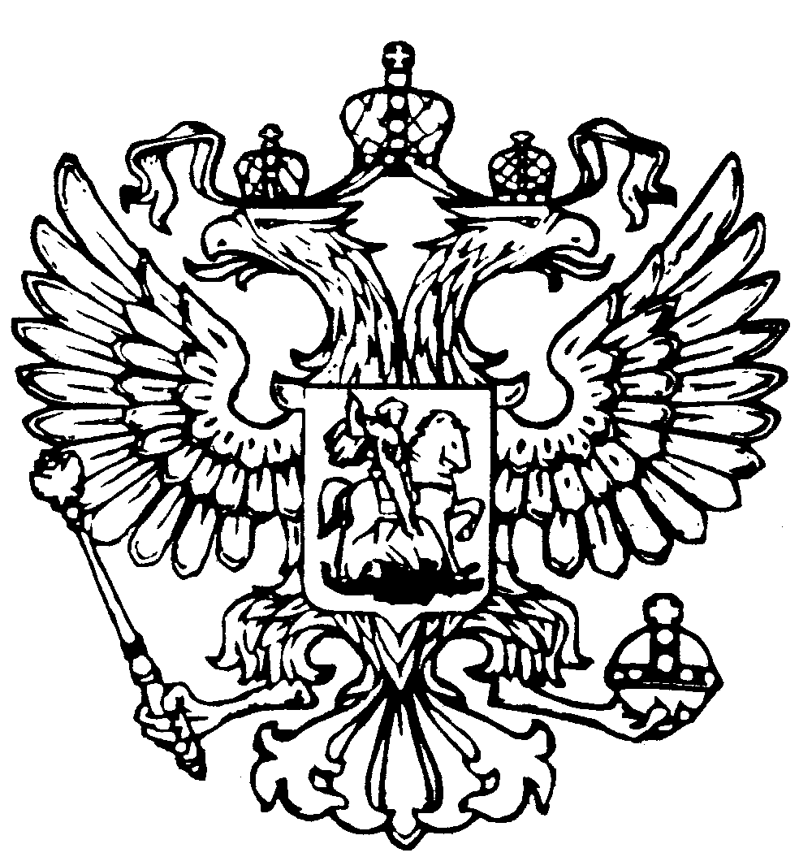
Российская Федерация
Республика Адыгея
Совет народных депутатов
муниципального образования
«Гиагинское сельское поселение»

Р Е Ш Е Н И Е
Совета народных депутатов муниципального образования
«Гиагинское сельское поселение»
от 26 февраля 2025г. № 116
ст. Гиагинская

«О вопросах повестки дня двадцать четвертой сессии Совета народных депутатов муниципального образования «Гиагинское сельское поселение»

Совет народных депутатов муниципального образования «Гиагинское сельское поселение»

Р Е Ш И Л:

Включить в повестку дня двадцать четвертой сессии Совета народных депутатов муниципального образования «Гиагинское сельское поселение» следующие вопросы:

- «Об отчете главы муниципального образования «Гиагинское сельское поселение» о результатах своей деятельности и результатах деятельности администрации муниципального образования «Гиагинское сельское поселение» за 2024 год»

- «О внесении изменений в Решение Совета народных депутатов муниципального образования «Гиагинское сельское поселение» № 71 от 25.10.2018г. «О земельном налоге на территории муниципального образования «Гиагинское сельское поселение».

- «О внесении изменений и дополнений в приложение № 1 к решению Совета народных депутатов муниципального образования «Гиагинское сельское поселение» от 25.08.2011г № 273 «Об утверждении Положения по сохранению зеленых насаждений на территории муниципального образования «Гиагинское сельское поселение».

- «Об участии муниципального образования «Гиагинское сельское поселение» в конкурсном отборе проектов развития общественной инфраструктуры, основанных на местных инициативах граждан».

Председатель Совета народных депутатов
муниципального образования
«Гиагинское сельское поселение» С.В. Чернов

